CARTA DE PATROCINIO

Yo Manuel José Ossandón Irarrázabal Honorable Senador, mediante la presente, expreso mi apoyo a la iniciativa juvenil proyecto de ley que "Regula la exploración y explotación de hidrocarburo o ley que prohibiendo el Fracking” perteneciente al equipo del Colegio Cardenal Raúl Silva Henríquez de la Comuna de Río Bueno, quienes participan en el torneo Delibera, organizado por la Biblioteca del Congreso Nacional, cuyo objetivo es incentivar a los jóvenes a participar de la actividad legislativa.

Valparaíso, 22 de Mayo de 2018.

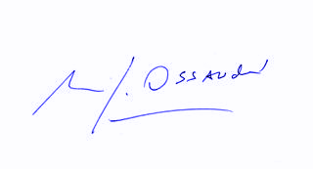
MANUEL JOSÉ OSSANDÓN IRARRÁZABAL
SENADOR

